Guía de apoyo 3º básico lenguaje
Nombre: _______________________________________________________
- COMPRENSIÓN LECTORA

ACTIVIDAD DE INICIO: Mira las imágenes y responde las preguntas

- ¿Qué hacen los niños en las fotografías?
______________________________________________________________________________________________________________________________
- ¿Realizas algunas de estas actividades?
______________________________________________________________________________________________________________________________

- ¿Qué otras entretenciones conoces?
______________________________________________________________
¿Qué es una habilidad?
Se entiende la habilidad como la capacidad de alguien para desempeñar de manera correcta y con facilidad una tarea o actividad determinada.

ACTIVIDAD 1
Observa la imagen y considerando a niños y niñas, responde las siguientes preguntas.

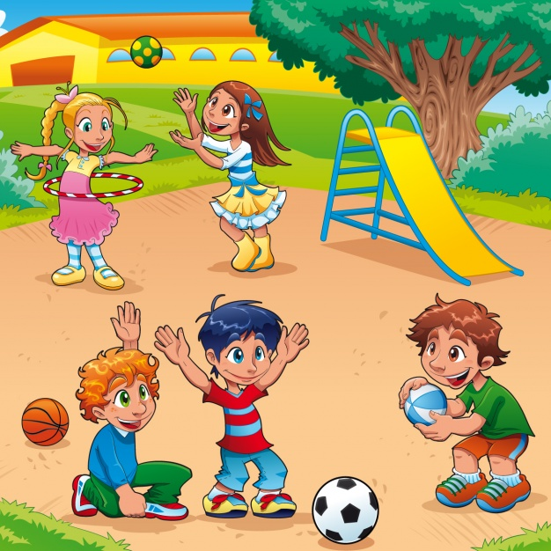

- ¿Cuánto usan una polera a rayas?
_______________________________________________________________

- ¿Cuántos usan pantalón largo?
_______________________________________________________________
- ¿Cuántas pelotas hay?
_______________________________________________________________

- ¿Cuántos están levantando la mano?
_______________________________________________________________

- ¿Cuántos arbustos hay?
_______________________________________________________________

ACTIVIDAD 2
Lee el siguiente texto y responde las preguntas. Recuerda puedes leer dos o más veces el texto si no logras entenderlo al inicio.

Érase una vez un rey muy presumido, que vivía en un gran castillo. Un día un comerciante de un lejano país le hizo un extraño trato:

- Te cambio todos los naranjos de tu reino por la corona que más reluce al sol.
El rey no se lo pensó dos veces y aceptó el trato del comerciante.
Con los años el comerciante se hizo rico. Recogía las naranjas de los árboles y vendía sus jugos a los aldeanos del reino. Pero el rey, en cambio, se volvió más pobre.
Casi en la ruina, el rey decidió vender su corona al joyero del país vecino. Al ver la corona el joyero le dijo al rey:

- Esta corona es falsa, no es de oro. No vale nada.
Enojado el rey fue a buscar al comerciante. Al encontrarlo, este le dijo:

- Yo no te engañé, te prometí la corona que más relucía al sol, no una corona de oro.

Al rey no le quedó más remedio que ponerse a trabajar para el comerciante.
- ¿Qué vendía el comerciante a los aldeanos del pueblo? Encierra con un círculo o maraca el dibujo correcto.

- ¿Qué significa aldeano? Encierra o marca la alternativa correcta.

- Persona que vive en una ciudad
- Persona que vive en un pueblo pequeño

- ¿Por qué objeto cambió el rey todos los naranjos?

- ¿Qué tuvo que hacer el rey para ganar dinero?

- Ponerse a trabajar para el comerciante
- Vender joyas

Con un adulto responde la siguiente pregunta
- Marca el refrán que concuerde con el cuento.

- En abril aguas mil
- No es oro todo lo que reluce

¿Qué es reflexionar?
Pensar y considerar un asunto con atención y detenimiento para estudiarlo, comprenderlo bien, formarse una opinión sobre ello o tomar una decisión.

Ahora te invito a reflexionar sobre la actividad que trabajaste hoy.
¿Te gustó el texto?
NO
SÍ

¿Por qué?
______________________________________________________________________________________________________________________________

IMPORTANTE
Deben ir a buscar el libro con texto al colegio, ya que la profesora de lenguaje Katherin lo estará usando en sus clases online.

